

EL 2017 SE IMPORTARON ALIMENTOS POR $US 678 MILLONES

- En 2017, respecto del año 2016, la importación total de alimentos y bebidas se incrementó en 6,97%.
- Los alimentos elaborados destinados principalmente al consumo de los hogares representan 63% del total de importación de alimentos.
- Entre 2006 y 2017, las importaciones de alimentos y bebidas fueron por más de 6.250 millones de dólares.

La importación total de alimentos y bebidas, durante la gestión 2017, alcanzó a 678 millones de dólares. La cifra subió en 6,97% respecto al valor importado un año anterior.
El valor de las importaciones de alimentos durante la gestión 2017 fue el segundo más alto desde el 2005. La mayor cifra de importaciones se registró el 2014, cuando alcanzó a 741 millones de dólares.
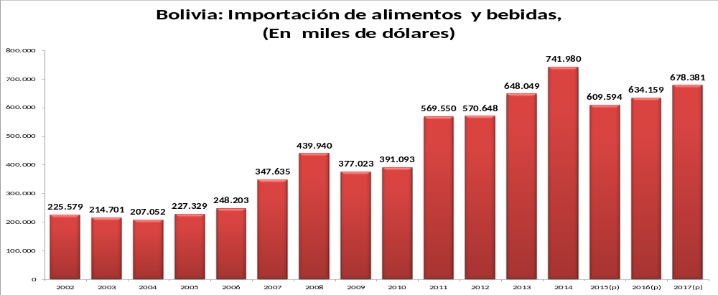

Importaciones según subcategorías
En este periodo, los productos que registraron mayor valor de importación fueron los alimentos elaborados destinados principalmente al consumo de los hogares, que registraron una concentración de más de 402 millones de dólares y representan 63%, del total de alimentos importados en 2017.
El 2017 –y respecto del año 2016– se registró un crecimiento de 1,10% en las importaciones de alimentos básicos destinados al consumo de los hogares. El 2016, el valor importado superó los 40 millones de dólares.
Los alimentos y bebidas elaborados destinados a la industria representan 22% del total de importaciones en alimentos y para el 2016 superaron los 152 millones de dólares.
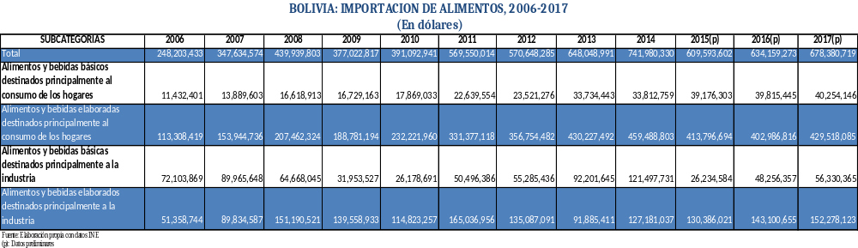
Países proveedores
En el periodo 2017, diez países concentran alrededor de 92% del total de las importaciones de alimentos realizados por Bolivia, siendo el principal proveedor Argentina, con una participación de 41% del total de las importaciones de alimentos, en este periodo le siguen Brasil, 16%; Chile, 11%; Perú, 10%. De estos 10 países, las importaciones desde Paraguay crecieron en 69,9%, de Brasil en 37,8 y de Argentina en 20,1%.
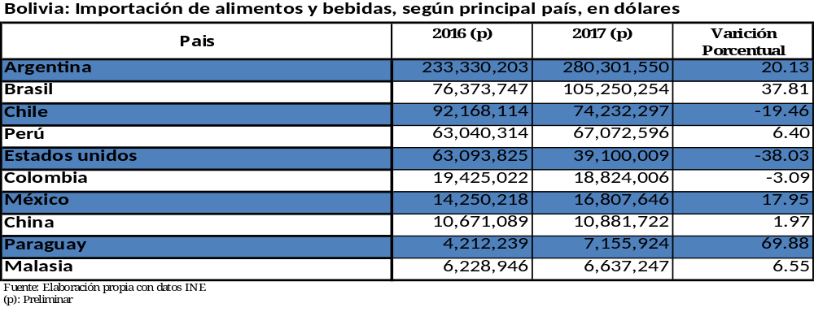
Importaciones entre 2006 y 2017
Entre 2006 y 2017, las importaciones de alimentos se incrementaron en 173%. Durante estos años el valor acumulado de las importaciones de alimentos y bebidas alcanzó a 6.256.254.782 dólares.

